★★☆☆☆
題組：Problem Set Archive with Online Judge
題號：10116: Robot Motion
解題者：梁世承
解題日期：2014年3月20日
題意：
給定一個矩陣，每個元素可能會有N(上)、S(下)、E(右)、W(左)四種字元來分別代表方向。給一個數值為矩陣中最上方的起始點。從起始點開始，根據所在位置的元素移動。直到走出矩陣範圍或出現loop就停止並輸出結果資訊。

題意範例：
3 6 5
NEESWE
WWWESS
SNWWWW è 10 step(s) to exit
4 5 1
SESWE
EESNW
NWEEN
EWSEN è 3 step(s) before a loop of 8 step(s)
0 0 0 è 結束

解法：
用兩個陣列A、B，A存輸入資料，B用來記錄路線(初始設定-1)，另外設index為起始點。
1.檢查index，若超出範圍或相對應B之值不為-1，至step3
2.在B中相對應點記錄步數。接著根據相對應於A中的字元，調整index前往方向，並繼續step1。
3.若超出範圍，根據最後記錄的步數直接印出資訊；若是B中相對應之值不為-1，根據最後的步數和該index在B中記錄的值相減，以得到loop中的步數。

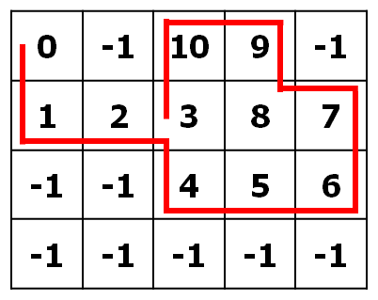
解法範例：

討論：
時間複雜度O(mn) (陣列大小)

程式：
根據上述解法說明B初始為-1，但程式部分是以0初始化實作
#include <stdio.h>
#include <string.h>

int main()
{
int r,c,s; //r,c為矩陣長寬 s為起始位置
while( scanf("%d %d %d",&r,&c,&s) && (r!=0 && c!=0 && s!=0) )
{
char Or[r][c+1]; //Or為輸入之矩陣
int Rd[r][c+1]; //Rd紀錄步數
memset(Rd,0,sizeof(Rd)); //初始為0

int i = 0;
while( i < r ) //讀入矩陣
scanf("%s",&Or[i++]);
i = 0;
int j = s-1,step=1; //i,j代表index並初始為起始位置
//step紀錄步數
while(1)
{
if( i < 0 || i >= r || j < 0 || j >= c )
{ //檢查若超出範圍 則結束印出步數
printf("%d step(s) to exit\n",step-1);
break;
}
if( Rd[i][j] == 0 ) Rd[i][j] = step++;
else
{ //若抵達已走過的位置 結束並輸出結果
printf("%d step(s) before a loop of %d step(s)\n",Rd[i][j]-1,step - Rd[i][j]);
break;
}

switch(Or[i][j])
{ //根據矩陣元素移動index
case 'N':
i--;
break;
case 'S':
i++;
break;
case 'E':
j++;
break;
case 'W':
j--;
break;
}
}
}
return 0;
}

